

**PROBLEMA n. 7:**

**UN PROBLEMA DA ARCHITETTO**

Un grande salone è rappresentato in figura.

Calcolate il perimetro.

(Le misure sono indicate in cm)

Attenzione: vi è un modo molto semplice e veloce!

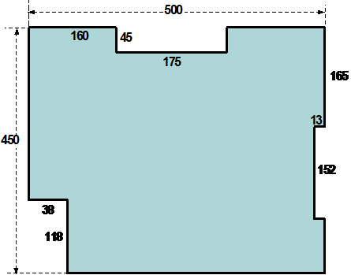

Perimetro = …….

Anche in questo caso si può trovare una interessante scorciatoia per il calcolo.

